Trường: Giáo viên:
Tổ:

BÀI 12: TỪ THUẬT TOÁN ĐẾN CHƯƠNG TRÌNH
Tin học Lớp 8
Thời gian thực hiện: 2 tiết
I. Mục tiêu
1. Về kiến thức:
- Chương trình là dãy các lệnh điều khiển máy tính thực hiện một thuật toán.
2. Về năng lực:
- Mô tả được kịch bản đơn giản dưới dạng thuật toán và tạo được một chương trình đơn giản.
- Giải quyết vấn đề với sự hỗ trợ của công nghệ thông tin và truyền thông (NLc):
  - Chuyển được kịch bản điều khiển nhân vật trong môi trường lập trình trực quan sang mô tả thuật toán và tạo được chương trình thực hiện một thuật toán.
  - Bước đầu có tư duy điều khiển hệ thống.
3. Về phẩm chất:
- Rèn luyện được phẩm chất chăm chỉ, kiên trì và cẩn thận trong học và tự học
II. Thiết bị dạy học và học liệu
- GV: Chuẩn bị phòng thực hành (máy tính cài đặt phần mềm Scratch hoặc kết nối Internet để dùng phần mềm Scratch trực tuyến).
- HS: SGK, vở.
III. Tiến trình dạy học
1. Hoạt động 1: Khởi động (5’)
a) Mục tiêu: Đưa hs vào tình huống có vấn đề (điều khiển nhân vật đi theo hình)
b) Tổ chức thực hiện:
- Chuyển giao nhiệm vụ: GV yêu cầu HS lên điều khiển chú mèo bằng cách sử dụng các phím mũi tên trên bàn phím để giúp chú mèo đi theo đường hình tam giác đã vẽ sẵn.
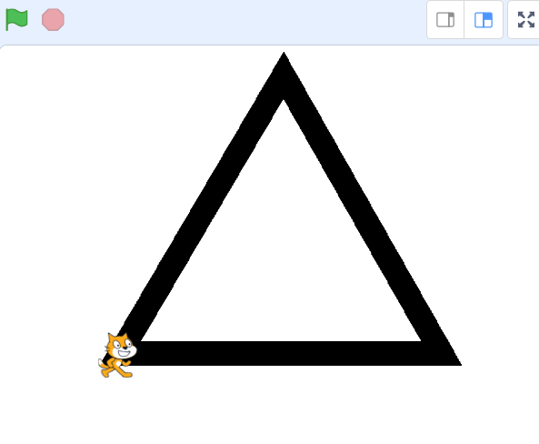
- Thực hiện nhiệm vụ: HS đọc nội dung, suy nghĩ và điều khiển nhân vật.
- Báo cáo, thảo luận: GV tổ chức cho cá nhân nhận xét các câu trả lời
- Kết luận, nhận định: Mỗi HS sẽ điều khiển nhân vật theo hướng khác nhau. GV nhận xét, sau đó dẫn dắt HS vào bài học mới.
2. Hoạt động 2: Hình thành kiến thức (25’)
Hoạt động 2.1: Từ thuật toán đến chương trình.
a) Mục tiêu:
- Hs hiểu được chương trình là dãy các lệnh điều khiển máy tính thực hiện một thuật toán.
- Nhận biết hành động lặp trong kịch bản và mô tả được cấu trúc lặp bằng phương pháp liệt kê và sơ đồ khối.
b) Tổ chức thực hiện:
* Chuyển giao nhiệm vụ 1 : GV chia nhóm HS, giao nhiệm vụ thảo luận.
Nghiên cứu mục 1 sgk và trả lời các câu hỏi sau. Với trường hợp nhân vật di chuyển theo đường đi là một tam giác đều, em hãy:
1. Xác định góc quay của nhân vật khi đi hết một cạnh.
2. Liệt kê lần lượt các bước của thuật toán điều khiển nhân vật (bằng ngôn ngữ tự nhiên)
- Thực hiện nhiệm vụ 1: GV tổ chức cho HS hoạt động theo nhóm.
- Báo cáo, thảo luận 1: HS thảo luận và trình bày kết quả trước lớp.
- Kết luận, nhận định 1: GV tổ chức nhận xét, đánh giá kết quả hoạt động.
Gợi ý câu trả lời:
Đầu vào: Số bước di chuyển (ví dụ 60 bước), số đo góc quay: +120 độ (quay trái).
Đầu ra: Nhân vật di chuyển theo đường đi là tam giác đều.
Lặp lại 3 lần hai hành động sau:
Di chuyển 60 bước.
Quay trái 120 độ.
* Chuyển giao nhiệm vụ 2 : GV cho hs quan sát hình 12.3/sgk và yêu cầu hs trả lời các câu hỏi sau
+ Giá trị khởi đầu của lần lặp là bao nhiêu?
+ Điều kiện kết thúc vòng lặp là gì?
+ Các khối lệnh được thực hiện trong mỗi bước lặp là gì?
- Thực hiện nhiệm vụ 2: GV chiếu hình ảnh, hs suy nghĩ và trả lời cá nhân.
- Báo cáo, thảo luận 2: HS thảo luận và trình bày kết quả trước lớp.
- Kết luận, nhận định 2: GV tổ chức nhận xét, đánh giá kết quả hoạt động.
Gợi ý câu trả lời: ba thành phần của một vòng lặp bao gồm:
1) Giá trị khởi đầu: Lần lặp ← 1.
2) Điều kiện tiếp tục vòng lặp là Lần lặp ≤ 3. Điều kiện này được kiểm tra trước mỗi bước lặp.
3) Khối lệnh được thực hiện trong mỗi bước lặp gồm ba lệnh: 1. Di chuyển 60 bước, 2. Quay trái 120 độ và 3. Tăng lần lặp lên 1 đơn vị.
GV chỉ ra cho hs thấy mỗi câu lệnh của ngôn ngữ lập trình trực quan tương ứng với lệnh trong sơ đồ khối
* Chuyển giao nhiệm vụ 3 : GV yêu cầu hs trả lời câu hỏi:
Em hãy ghép mỗi lệnh của chương trình ở Hình 12.3 với một bước tương ứng trong bản mô tả thuật toán bằng ngôn ngữ tự nhiên ở Hoạt động 1 sao cho phù hợp
- Thực hiện nhiệm vụ 3: GV chiếu câu hỏi, hs suy nghĩ và trả lời cá nhân.
- Báo cáo, thảo luận 3: HS thảo luận và trình bày kết quả trước lớp.
- Kết luận, nhận định 3: GV tổ chức nhận xét, đánh giá kết quả hoạt động.
Gợi ý câu trả lời:
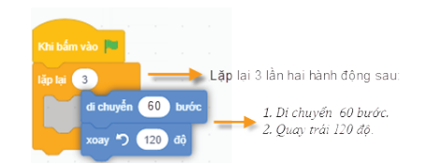

Hoạt động 2.2: Thực hành tạo chương trình máy tính thực hiện thuật toán.
a) Mục tiêu: HS tạo được một chương trình đơn giản theo thuật toán.
b) Tổ chức thực hiện:
* Chuyển giao nhiệm vụ : GV giao nhiệm vụ HS thực hành trên máy theo các mục Nhiệm vụ 1,2 trong sgk
- Thực hiện nhiệm vụ: HS thực hành theo các bước hướng dẫn trong sgk
- Báo cáo, thảo luận: GV quan sát và hướng dẫn hs khi cần.
- Kết luận, nhận định: GV đánh giá kết quả của HS, chốt lại kiến thức
3. Hoạt động 3: Luyện tập (10’)
a) Mục tiêu: HS mô tả được thuật toán bằng sơ đồ khối và viết được chương trình bằng ngôn ngữ lập trình trực quan theo thuật toán đã mô tả.
b) Tổ chức thực hiện:
b) Tổ chức thực hiện:
* Chuyển giao nhiệm vụ : GV giao nhiệm vụ HS làm các bài 1,2,3/Sgk-T73 phần luyện tập
- Thực hiện nhiệm vụ: HS suy nghĩ và làm bài.
- Báo cáo, thảo luận: GV quan sát và hướng dẫn hs khi cần.
- Kết luận, nhận định: GV đánh giá kết quả của HS, chốt lại kiến thức
Gợi ý đáp án
Bài 1:
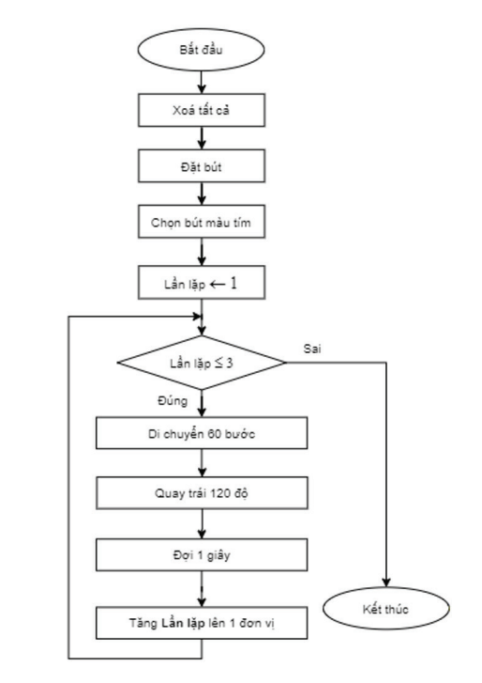
Bài 2: Hình vuông có 4 cạnh bằng nhau, 4 góc bằng nhau và bằng 90 độ.
Đầu vào: Số bước di chuyển (ví dụ 60 bước), số đo góc quay: 90 độ (quay trái).
Đầu ra: Nhân vật di chuyển theo đường đi là hình vuông.
Lặp lại 4 lần hai hành động sau:
a. Di chuyển 60 bước.
b. Quay trái 90 độ.
Bài 3:
- Bổ sung thêm nhân vật Buterfly1.
– Sao chép lệnh của nhân vật Ladybug1 sang cho nhân vật Buterfly1.
– Chỉnh sửa chương trình của nhân vật Buterfly1 như minh hoạ trong hình dưới đây.
Chạy chương trình để kiểm tra kết quả.
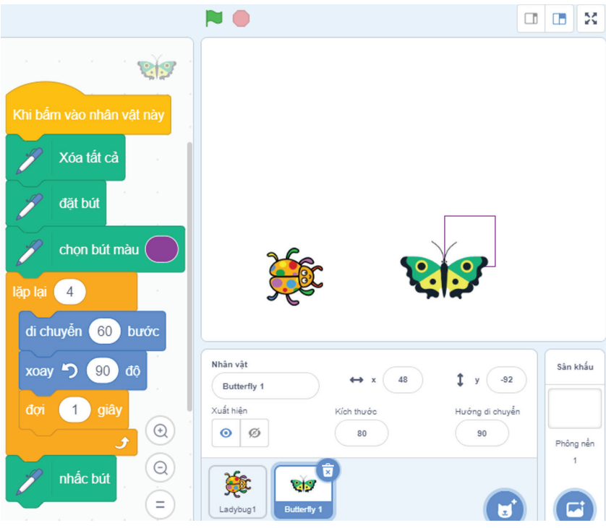
4. Hoạt động 4: Vận dụng (5’)
a) Mục tiêu: HS vận dụng kiến thức đã học để khái quát thuật toán vẽ đường đi là hình đa giác đều n cạnh, n góc bằng nhau.
b) Tổ chức thực hiện:
* Chuyển giao nhiệm vụ:
+ GV chiếu nội dung bài vận dụng:
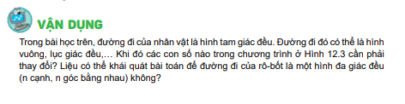
+ Gv yêu cầu học sinh suy nghĩ và trả lời câu hỏi.
- Thực hiện nhiệm vụ: Hs suy nghĩ tìm ra lời giải.
- Báo cáo, thảo luận: Hs trả lời cá nhân, hs khác nhận xét và bổ sung
- Kết luận, nhận định: Gv nhận xét bài học sinh, chốt kiến thức.
Gợi ý câu trả lời:
- Trong bài học trên, đường đi của nhân vật là tam giác đều. Đường đi đó có thể là hình vuông, lục giác đều,… Khi đó cần thay đổi các con số sau:
• Số bước lặp trong câu lệnh lặp: thay đổi theo số cạnh của hình.
• Số bước di chuyển cần thay đổi để đảm bảo hình vẽ đường đi không vượt ra ngoài sân khấu.
• Góc quay: tuỳ thuộc vào hình mà góc quay có giá trị khác nhau, công thức tính góc quay là 360/số cạnh.
- Có thể khái quát bài toán để đường đi của rô-bốt là một hình có n cạnh đều (n cạnh bằng nhau). Khi đó:
• Số bước lặp của câu lệnh lặp là n.
• Dựa trên kích thước sân khấu, có thể lấy số bước di chuyển để đảm bảo hình vẽ đường đi không vượt ra ngoài sân khấu là 900/n.
• Góc quay: tuỳ thuộc vào hình mà góc quay có giá trị khác nhau, công thức tính góc quay là 360/n.

